المحاضرة المباشرة الأولى :

"تحليل الخطاب"
الدكتور لم يحضر

"الترجمة التتابعية"
..

"أدب الأطفال"
حصل عطل في البلاك بورد

"الأدب الأمريكي"
حصل عطل في البلاك بورد

"اللغة وتقنية المعلومات"
الدكتور لم يحضر

المحاضرة المباشرة الثانية :

"تحليل الخطاب"
..

"الترجمة التتابعية"
الدكتور ماتكلم عن شي مهم بس مر ع بعض المحاضرات ع السريع وجاب اربع او خمس أسئله امثله ع اسئلة الاختبار

"أدب الأطفال"
حذف 3 اقسام او اجزاء من الماده الاضافيه ماهو مطالبين بها بالاختبار النهائي
وصراحه ماسمعت الاجزاء بشكل واضح لان صوت كان واطي شوي عندي ولكن سمعت بشكل واضح انه حذف ثلاث chapter من الماده الاضافيه زي ماقال
وايضا قال لاتعتمدوا على اسئلة الاعوام السابقة لأن اسئلة السنة ذي حتكون new ومختلفة عن كل ماسبق واغلب الطلاب يعتمد على هذه الاسئلة الغير مجدية
وقال لازم فهم المادة بشكل دقيق وعدم الاعتماد على الترجمة العربية مثل جوجل وغيره
لأنه ممكن يجيب صيغ مختلفة للاسئلة
واضح انه بيجيب كلمات مرادفات او مختلفه عن اللي بالمنهج
ايضا مع نفس الاجزاء المحذوفه طلب اشياء معينة من القسم الأول للمادة الاضافيه
اعتقد نشأت ادب الطفل او شئ من هالقبيل
ماسمعت نص الكلام مزبوط وايضا في المنهج الاساسي في شئ طلب اختصاره لكنه واضح انه بيجيب اسئلة ملفلفة وملغوصة علا قولتهم

تعليقا على الملخص الاضافي
أول 4 صفحات مع أول صفحة 5 مطلوب ومهم جدا يتحدث عن تاريخ ادب الاطفال واكثر من 12 سؤال من هذه الصفحات... يجب معرفة العناوين مع المؤلفين الموجودين بكل فقرة مع اعمالهم.
آخر صفحة 3 يوجد انواع كتب ادب الاطفال Children's Geners عبارة عن 9 انواع قراءة هذه الانواع وحفظ تعريف كل منها وممكن ان يكون التعريف في اول جملة او في وسط الفقرة
بالنسبة للقصص الموجودة هي قصص قصيرة جدا ومطلوبة بتفاصيلها الي همي
A hole in the fence
True Wealth
Money can't buy everything
A Merchant and his donkey
مطلوب معرفة القصص وحفظ وفهم التفاصيل يعني قال بالضبط:
مطلوب معرفة مين عايش مع مين
مين قتل مين
مين راح مع مين
مين زار مين
مين ركب على مين
مين غني ومين فقير
مطلوب من كل قصة عنوانها الموضوع الاساسي الخاص فيها والاستفادة الاخلاقية ال moral theme
قصة Money can't buy everything قصة ذات معنى جدا جميل ومهم. تكلمت عن الحياة المعاصرة وكيف اصبحوا الناس يوجد فيها مبلغ من المال هي عملة الروبية الهندية لانه القصة اصلها هندي والولد فيها يعلم ابوه درس جميل جدا.
أليس في بلاد العجائب عبارة 3 تشابترز الي همي 1 و2 و12 يجب معرفة القصة وكاتبها الي هو لويس كارول
مطلوب معرفة اسم المغامرة والكاتب وعنوان كل تشابتر
في قصة أليس التفاصيل في تشابتر 2 و12 مو مهمة
التفاصيل في تشابتر 1 مهمة جدا جدا خصوصا النصف الأول منه يتضمن أليس وحياتها مين كان معها في بداية القصة..
جاي في الامتحان 3 اسئلة على أليس
القسم الاخير من المادة الاضافية هو الشعر
يوجد قصيدتين
Friends
Money
مطلوب معرفة الشاعر العنوان والقافية نركز على Friends هي اكثر اهمية من Money ولكن يجب معرفة كاتبها عنوانها وقافيتها
بالنسبة لFriends مهمة جدا ونركز على اقسام الكلام الي هي Figures of Speech
قال قافية اول ستانزا من فرندز ABAB
السطر الاول من فرندز يحتوي على Alliteration جناس وهو تكرار نفس الحرف في بداية كذا كلمة في نفس السطر.
الكلمات هنا هي lie وlittle
في السطر الثالث من فرندز يوجد تشبيه وتجسيد simile و personification
قال لازم نقرأ القصائد ونفهمهم ونفهم كل معنى كلمة جديدة بالانجليزي من خلال سياق النص.

بالنسبة للملخص الاصلي من المادة قال في بعض الأسئلة من المقدمة يعني المحاضرات الاولية
قال لايوجد تواريخ دقيقة يوجد اسئلة على بعض الاسماء المشهورة في ادب الاطفال والاعمال الادبية المشهورة وكتّابها
قال بينوكيو مهمة جدا هي اساسية في ادب الاطفال

اخيرا قال المحاضرة المباشرة القادمة رح يتكلم عن الملخص الاصلي للمادة ويحدد شو المهم فيه عشان ما نضيع بين المعلومات الموجودة فيه والمعلومات الموجودة في الاضافي خصوصا التاريخية.

"الأدب الأمريكي"
..

"اللغة وتقنية المعلومات"
الدكتور لم يحضر

المحاضرة المباشرة الثالثة :

"تحليل الخطاب"
..

"الترجمة التتابعية"
اولا تصفح بشكل سريع لجميع المحاضرات ، وقال ان جميع الاسئله من المحتوى
طرح بعض الاسئله ولا امداني اكتبها
على العموم فيه محاضرة رابعه على كلامه بيتكلم بشكل اعمق عن الاختبار

"أدب الأطفال"
نص الوقت كان يقرا من اسئلة الاختبار ..
قال القصائد معنا اللي بالملف الاضافي بسسس
والظاهر انه يقصدFriends لانه ركز عليه بالمحاضره اللي قبل
والقصص بينوكيو 5 أسئله عليه
واللي بالملف الاضافي
A Hole in the Fence__True Wealth__Money Can’t Buy Everything__A Merchant and his Donkey__
ALICE'S ADVENTURES <<هذي بس اللي ركز عليه بالمباشر الثاني

تكلم عن الرايم سكيما .... الخ مهمه اتوقع اني سمعت كذه
بيونكو مهمه ، واليس يقول انه تكلم عنه في المباشره الثانيه وعلمنا وش المهم فيها

تكلم عن تعاريف كثير هم تعاريف انواع الادب وتعاريف الانواع البلاغية اللي هي
التشبية والجناس وكذا..
ذكر انه بيجيب اسم الكاتب والعمل اللي عليه الجائزة اعتقد انه يقصد الكاتبين اللي في المحاضرة الرابعة
with only two modern works receiving significant critical recognition—
Nancy Willard's A Visit to William Blake's Inn: Poems
for Innocent and Experienced Travelers (1981), a Caldecott Honor book in
1982, and Paul Fleischman's Joyful Noise: Poems for Two Voices (1988),
the 1989 winner of the Newbery Medal
تعريف المصطلحات الادبية في المحالضرة السادسة مثل , point of view, type of
characters , character . وراح يجيب جملة تعبر عن ال theme وهي نفس الموجودة في آخر المحاضرة واعتقد عددها عشرة
بيذكر كتب ويطلب وش المشكلة اللي تعالجها او تتكلم عنها وهذا في المحاضرة السابعة مثل كتاب The Gold Cadillac اللي يتكلم عن العتصرية وايضا طالب بتعريف
ال theme وموجود في نفس المحاضرة
تعريف انواع كتب الاطفال وهذا موجود في الملحق الأضافي وعددهم 9 ( picture
book,picture story book, historical fiction ,modern fantasy....)وقال سؤال
الشعر عندما قدم للأطفال كان علي صورة ؟... a nursery rhyme .
تعاريف زيادة مثل fables, gener, folktale ويعطيك التعريف ويطلب الاسم او العكس والقصائد والقصص مطلوب معرفة المؤلف والتواريخ المتعلقة بالمؤلف معانا . وركز عل الانتباه لل theme في آخر كل قصة و مثلا بينوكيو مؤلفها كارلو كوليدي تاريخ مولده ووفاته متى كتبها وتاريخ نشرها وراح يجي على بينوكيو 5 اسئلة وأليس عليها 3 اسئلة , وقصة a hole in the fence عليها 3 اسئلة وقصة التاجر وحماره 3 اسئلة وقصيدة friends مطلوب اسم الشاعرة وال rhyme scheme , الصور البلاغية
وسلامتكم

"الأدب الأمريكي"
الاسئله بتكون اجزاء جزء ع كل قصه اسئله و جزء ع القصائد ومعنا من القصائد not stop for death -- Hope
وجزء من الاسئله اسئله عامه ع المقدمه والحركات الادبيه من 10 الي 12 سؤال مافيه اسماء ولا تواريخ بس تاريخ واحد اللي هو عن الحركات الادبيه مثلا متى بدأت او امتدت من حقبة كذا لكذا زي الستينات الثمانينات والاسماء قال اسم واحد اواثنين اللي لها تاثير كبير ع الادب الامريكي مغامرات هاكلبيري فيه شي عنه بالمقدمه ويعتبر عمل ادبي مهم
باقي الاسئله ع الحركات الادبيه زي مثلا الواقعيه هل لها اسم ثاني او هل جاءت نقيض لحركه ثانيه ماهي او توافقت مع اي حركه تعريف كل حركه ومثلا هذي الحركه تهتم بكذا او مثلا هذه الصفه لاي حركه بعض الانواع في الادب الامريكي له ناس يمثلونه يعني كاتب مشهور اسمه اسئله ع الثيم يقولك تبع اي قصه هذا الثيم..
فيه كلمه بالقصيده الاولى اللي هي mound معناها destruction و تمثل the tomb وتعبير عن الموت او حب الموت

"اللغة وتقنية المعلومات"
الدكتور لم يحضر

المحاضرة المباشرة الرابعة :

"تحليل الخطاب"
..

"الترجمة التتابعية"
قال الاسئله 25 لنظري و 25 لـ التمارين .
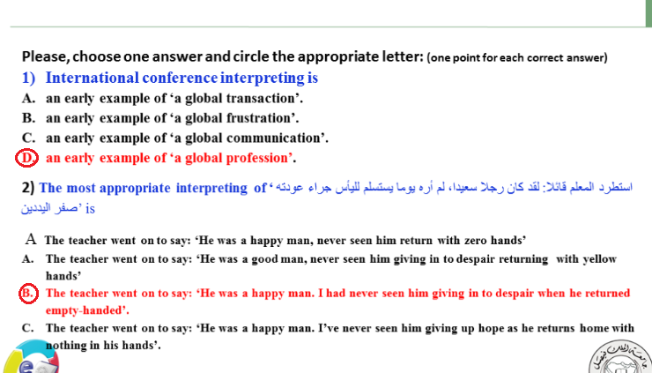
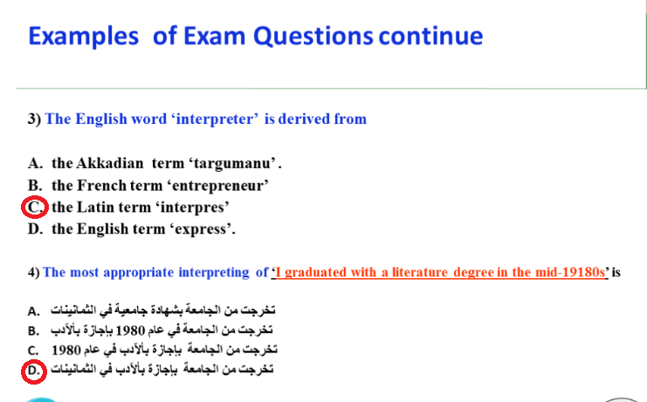
ذكر اسئلة مراجعة
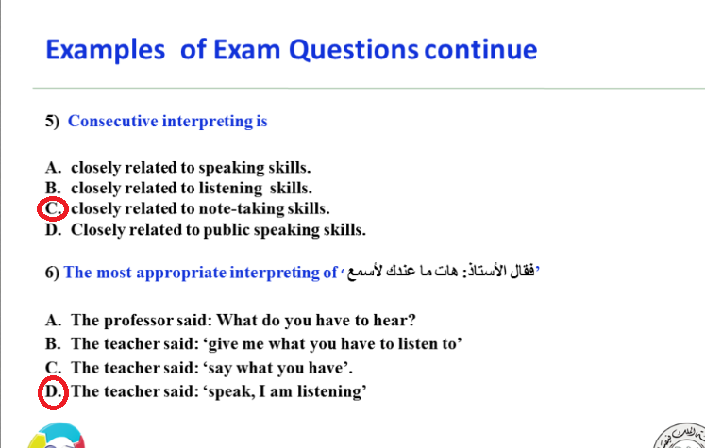
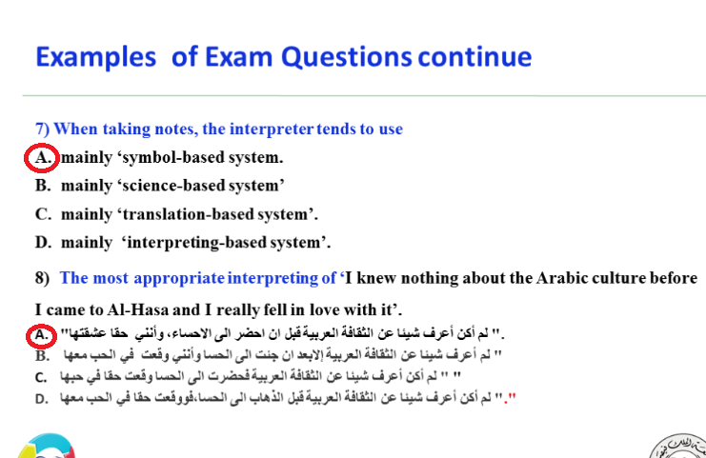
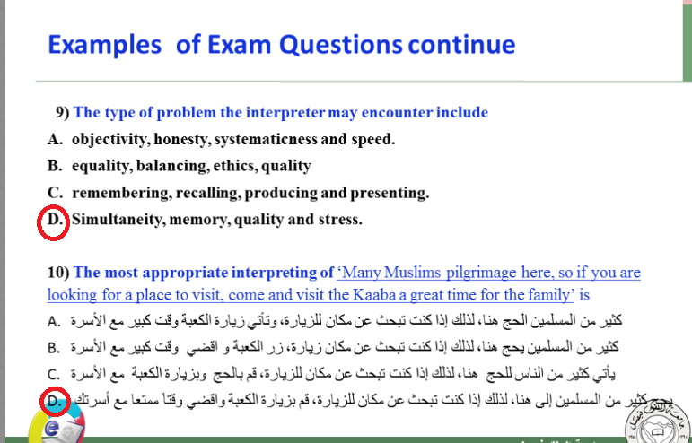

"أدب الأطفال"
الصوت كان ضعيف وحاولت اجمع قدر استطاعتي
أعاد الاشياء المهمة اللي بالملف الاضافي Additional Materia
والصفحات الأولى "أول 4 صفحات وبداية صفحة 5" جاي عليها حوالي 12 سؤال
وذكرتها بالتفصيل هنـــا : https://vb.ckfu.org/showpost.php?p=1057399586&postcount=83

المحاضرات الأولى من المنهج الأصلي الشرائح ذاكروا الاشياء المهمة منها
وبالاختبار جاي منها سؤال او سؤالين.
المحاضرات من 4،5،6،7 مهمة وفيها معلومات كثيره القصص بمحاضرة 8،9،10 اقروها وركزوا عليها
لاتحذفون شي ((بس فهمت من كلامه ان القصص بالملحق الاضافي أهم ، لكن
اقروا تفاصيلها احتيااط))وهي عموما سهله ونعرفها من يوم كنا صغار ومن ضمنها بياض الثلج
والاقزام السبعة والاميرة النائمة معروفه أكيد..
بينوكيو مهمــة وعليها بالاختبار 6 أو 5 اسئلةأليس في بلاد العجائب عليها 3 اسئلة
وذكر بالمباشرة السابقة وش المهم منها وهم تشابتر1،2،12وقال كل تشابتر شوفوا عنوانه
وعن اي مغامرة يتحدث وأهم شي (تفاصيل تشابتر 1 اول صفحة النص الاول منها مهم)

"الأدب الأمريكي"
راح يكون الاختبار
10 أسئله ع قصة the story of an hour
11 سؤال ع رواية Huckleberry Finn
7 أسئله ع قصة the tell tale heart
5 أسئله ع مسرحية Trifles
10 أسئله عامه ع السبع محاضرات الاولى
فيه تاريخ واحد عن احدى الحركات الادبيه متى بدأت
وفي عن الـcharacters ومثلا لماذا يطلق ع realism هذا الاسم
مافي أسماء كتب مهمه
كذا صارن الاسئله تقريبا 43 سؤال
يعني باقي الاسئله 7 أسئله بتكون ع القصيدتين اللي معنا
stop for death __ hope
و الله يوفقنا وإياكم
"اللغة وتقنية المعلومات"
..

